Министерство науки и высшего образования Российской Федерации Федеральное государственное автономное учреждение высшего образования «Пермский национальный исследовательский политехнический университет»

ПНИПУ

Лабораторная работа №4

Методы решения нелинейных уравнений

Выполнил:

Студент группы РИС-23-1б

Валов Иван

Проверила:

Доцент кафедры ИТАС

О.А.Полякова

Задача: Найти корень уравнения x - 2 + sin(x/2) на отрезке [1;2] тремя способами.

Метод половинного деления:

Данный метод применим, если:

1. Известен интервал [a;b], на котором функция монотонна и непрерывна

2. f(a) \* f(b) < 0

Суть метода заключается в следующем:

Суть метода половинного деления заключается в делении интервала [a,b] пополам

С = (a+b) / 2

и отбрасывании той части интервала, в которой отсутствует корень, т.е. условие F(a)\*F(b)<0 не выполняется.

Оставшаяся часть является новым отрезком, и итерации будут продолжаться, пока расстояние между a и b не будет меньше или равно ↋

1. График

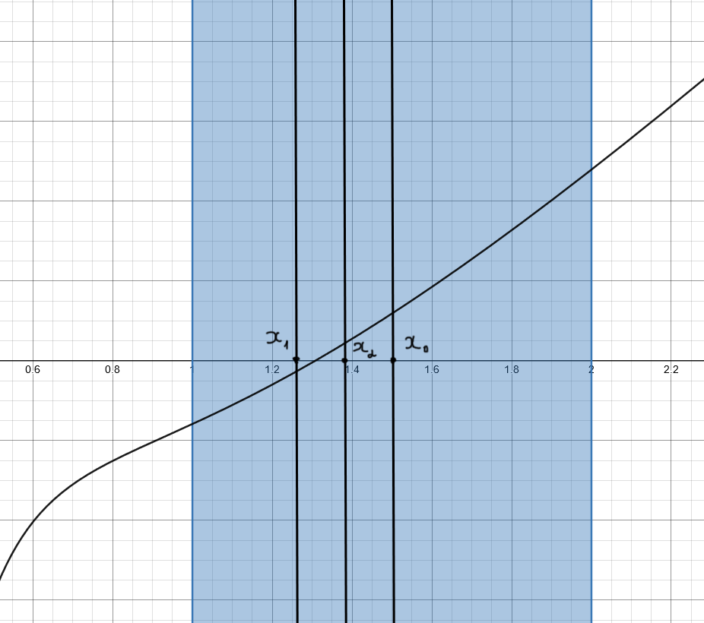

1. Реализация на языке c++: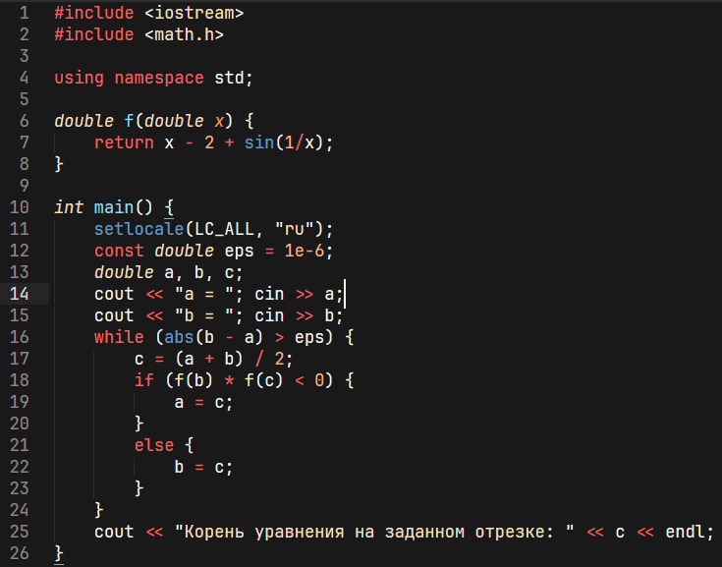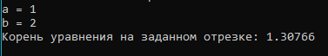
2. Блоксхема

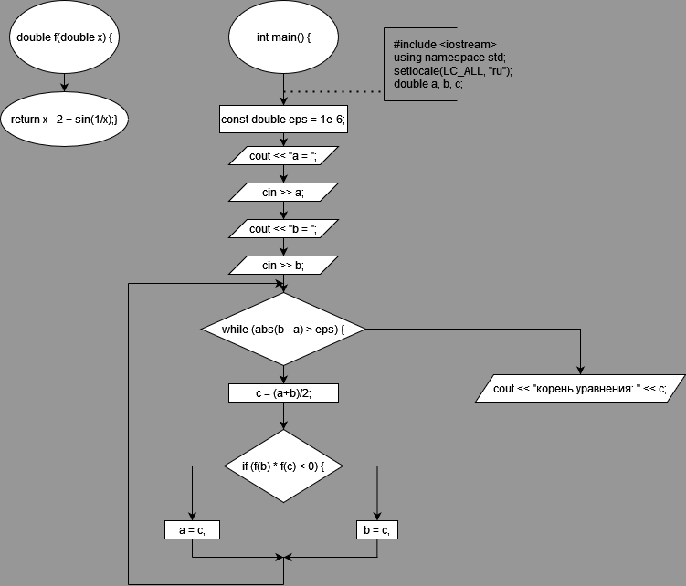

Метод Ньютона:

Данный метод основывается на построении касательных к графику, первую из которых проводят на одном из концов интервала [a, b]. В точке пересечения касательной с осью X (x1) строится новая касательная. Данная процедура продолжается до тех пор, пока полученное значение не будет сравнимо с нужным параметром точности ↋.

1. Графики

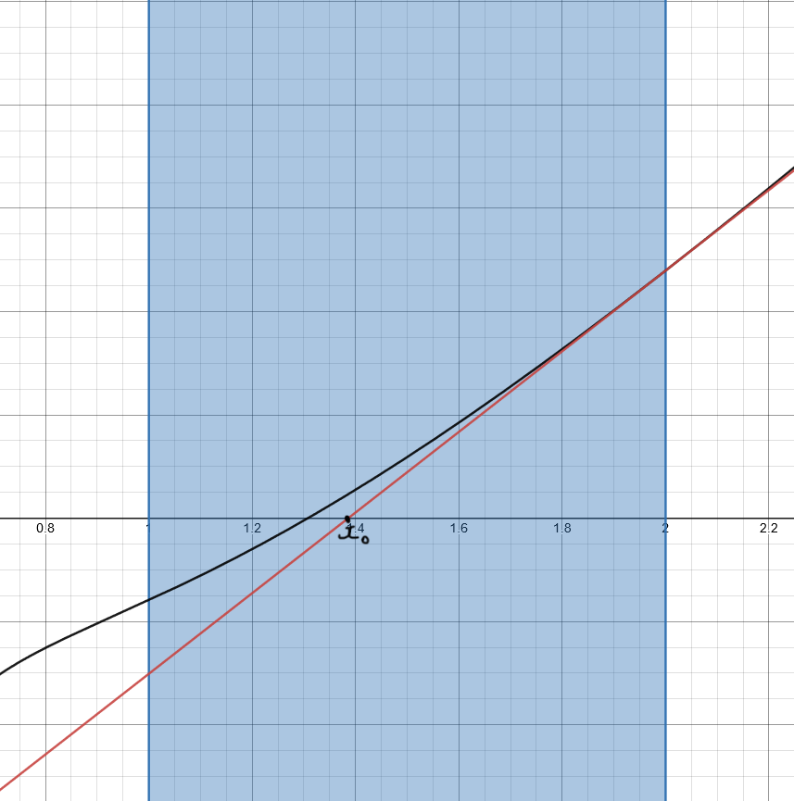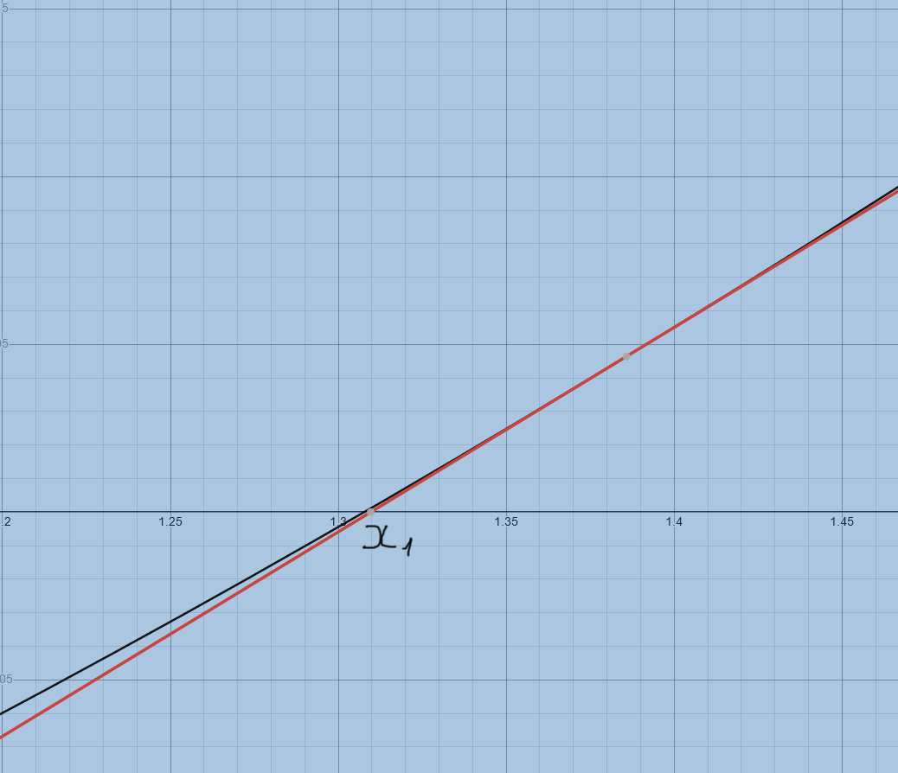

1. Реализация на языке c++

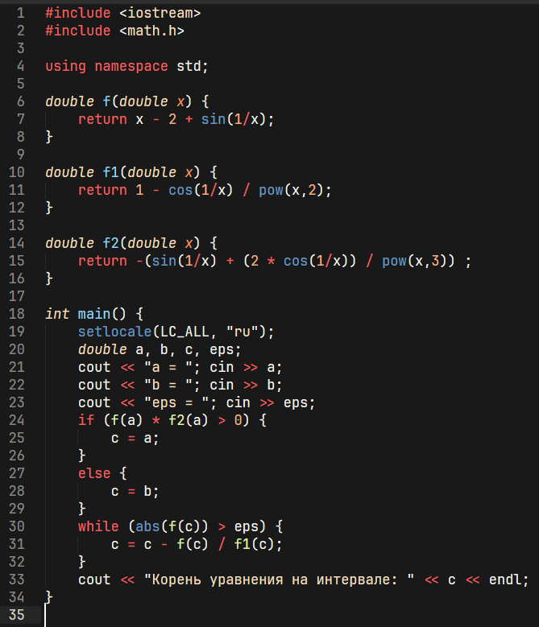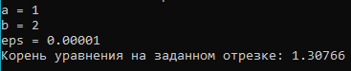

1. Блоксхема

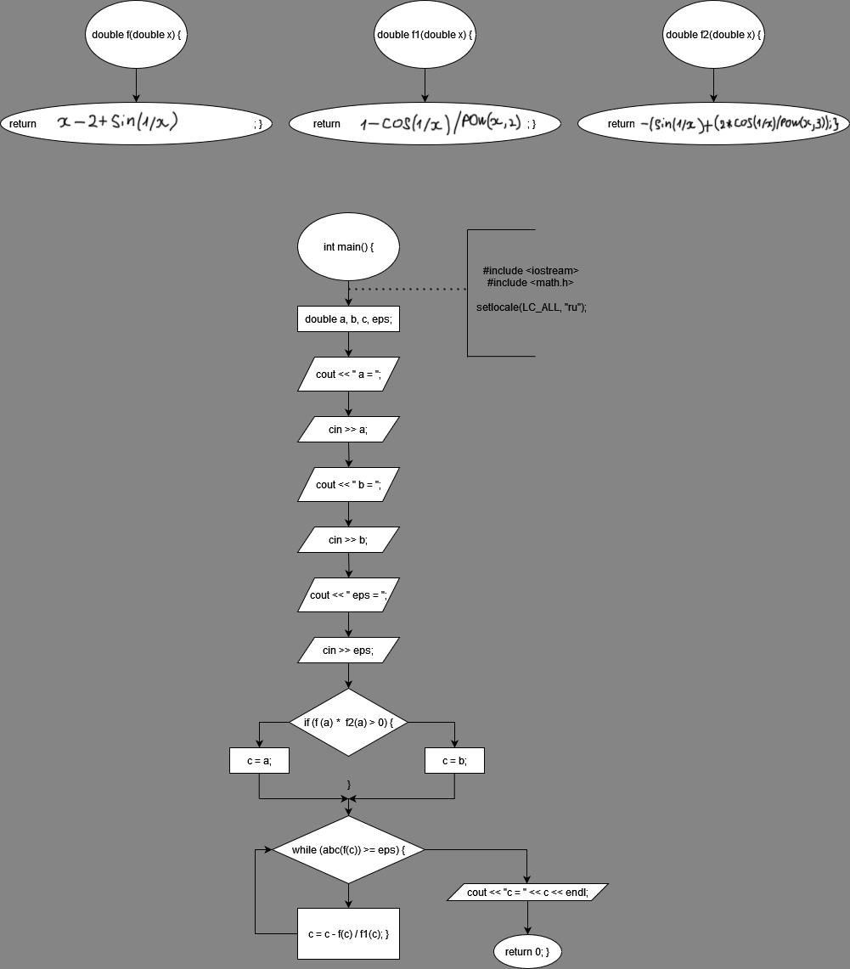

Метод итераций:

Суть метода заключается в нахождении по приближенному значению величины следующего приближения (являющегося более точным). Метод позволяет получить решение с заданной точностью в виде предела последовательности итераций. Характер сходимости и сам факт сходимости метода зависит от выбора начального приближения решения.

1. График

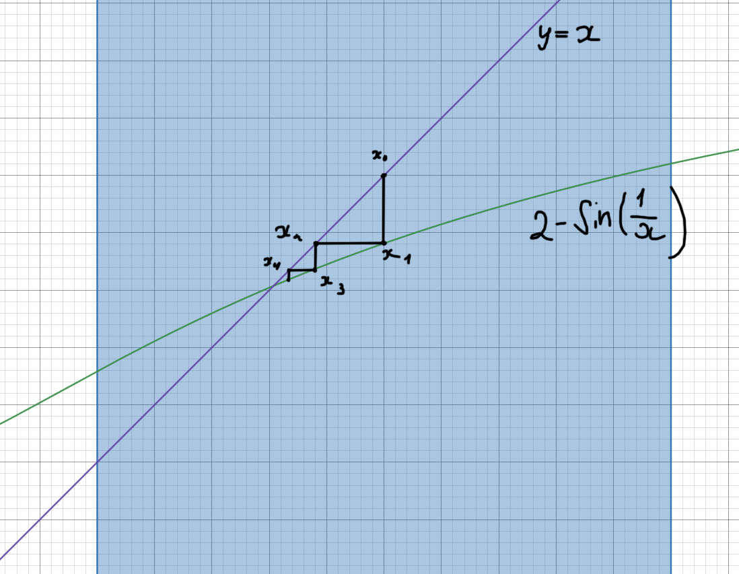

1. Реализация на языке c++

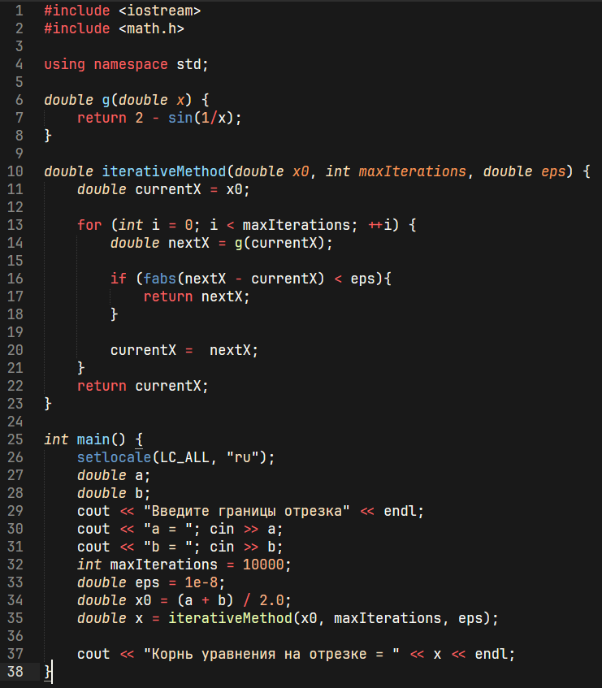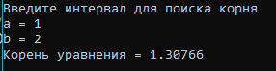

1. Блоксхема

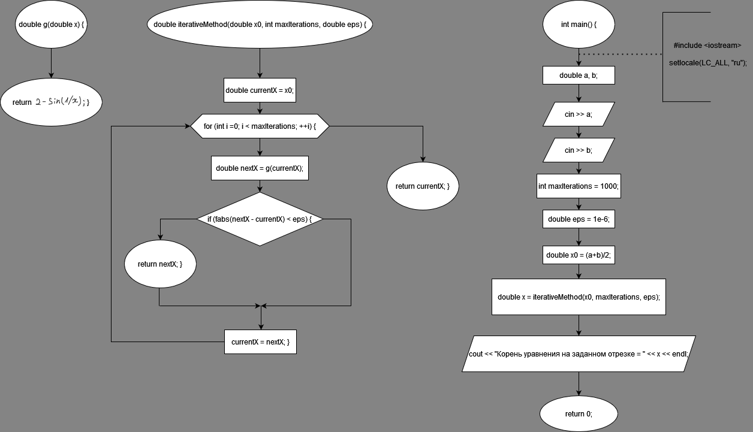

GitHub: